目 录
课程设计总体要求
一、问题定义
二、需求分析
2.1 引言
2.2 任务概述
2.3 系统环境
2.4 性能需求
2.5 功能需求
三、概要设计
3.1 系统架构设计
3.2 功能模块设计
3.3 数据库设计
四、详细设计
4.1 类图设计
4.2 活动图设计
4.3 时序图设计
五、编码实现
六、系统测试

一、问题定义
1.1 项目背景
随着我国医疗体制改革的不断深入和人民群众健康意识的日益增强，医院门诊量持续增长。传统的人工挂号、缴费模式存在排队时间长、效率低下、信息不透明等问题，已无法满足现代医院管理的需求。特别是在大型综合医院，门诊大厅人满为患，患者需要在挂号、就诊、缴费、取药等多个环节反复排队，平均就诊时间超过3小时，其中排队等待时间占比高达70%以上。
在此背景下，开发一套高效、便捷的医院门诊挂号缴费系统具有重要的现实意义。该系统旨在通过信息化手段，优化门诊就诊流程，减少患者排队等待时间，提高医院运营效率，提升患者就医体验。
1.2 问题陈述
当前医院门诊管理主要存在以下问题：
（1）挂号渠道单一：患者只能在医院窗口现场挂号，无法提前预约，导致早高峰时段挂号窗口压力巨大；
（2）排队时间过长：患者需要在挂号、缴费等多个环节分别排队，耗费大量时间；
（3）信息不透明：患者无法实时了解科室号源情况、医生排班信息，容易导致"挂错号"、"白跑一趟"等问题；
（4）缴费方式落后：主要依赖现金和窗口刷卡缴费，不支持移动支付，不符合现代消费习惯；
（5）管理效率低下：人工统计挂号数据、缴费数据耗时耗力，难以支撑医院管理决策。
1.3 项目目标
本系统旨在构建一个面向医院门诊场景的挂号缴费一体化管理平台，具体目标如下：
（1）实现多渠道挂号：支持线上预约挂号和现场挂号，患者可提前7天预约；
（2）优化就诊流程：通过信息化手段减少患者排队环节，平均就诊时间缩短30%；
（3）支持多种支付方式：集成微信、支付宝、医保卡、现金等多种支付渠道；
（4）实现数据可视化：提供挂号统计、缴费统计、科室负荷分析等管理功能；
（5）保证系统安全稳定：支持每日5000+挂号量，系统可用性达到99.5%以上。

二、需求分析
2.1 引言
2.1.1 编写目的
本需求分析文档的目的是明确医院门诊挂号缴费系统最终需要满足的功能需求和非功能需求，为系统的设计、实现、测试和验收提供依据。本文档将用户需求以规范化的文字和图表形式固定下来，是开发团队与用户沟通的成果，也是后续各阶段工作的基础。
本文档的预期读者包括：项目管理人员、系统分析人员、系统设计人员、开发工程师、测试工程师以及医院相关业务人员。
2.1.2 项目背景
系统名称：医院门诊挂号缴费系统
需求背景：随着医院门诊量逐年增长，传统人工挂号缴费模式已成为制约医院服务效率提升的瓶颈。患者"挂号难、缴费慢"的问题日益突出，医院管理方迫切需要通过信息化手段优化门诊流程。
系统用途：本系统为医院门诊提供挂号、缴费全流程的信息化管理，支持患者线上预约、现场挂号、多渠道缴费，同时为医院管理者提供数据统计和决策支持功能。
系统使用范围：本系统适用于二级甲等及以上规模的综合医院门诊部门，支持日门诊量5000人次以上的业务场景。
系统开发人员：本系统由软件工程课程设计小组独立完成需求分析、设计、编码、测试的全过程。
2.1.3 相关文件
（1）《医院门诊挂号缴费系统需求规格说明书》
（2）《医院门诊挂号缴费系统设计说明书》
（3）《医院门诊挂号缴费系统测试报告》
（4）《医院门诊挂号缴费系统用户手册》
2.2 任务概述
2.2.1 目标
本系统的总体目标是通过信息化手段优化医院门诊挂号缴费流程，提高医院运营效率，提升患者就医体验。具体量化目标包括：
（1）将患者平均排队等待时间从60分钟缩短至20分钟以内；
（2）支持线上预约挂号比例达到总挂号量的40%以上；
（3）支持微信、支付宝等移动支付比例达到总缴费量的50%以上；
（4）系统响应时间：挂号操作不超过3秒，缴费操作不超过5秒；
（5）系统年可用性达到99.5%以上。
2.2.2 用户特点
本系统的用户主要包括以下四类：
（1）患者：系统的主要服务对象，年龄跨度大（18-80岁），计算机操作水平参差不齐。系统界面应简洁明了，操作流程应简单直观，同时提供现场人工辅助渠道。
（2）医生：系统的业务使用者，具有一定的计算机操作能力，主要使用叫号看诊、开具处方等功能。系统应提供高效的操作界面，减少医生的非诊疗时间。
（3）收费员：系统的业务操作者，经过专业培训，熟练掌握系统操作。主要负责现场挂号收费、处方缴费、退费处理等工作。
（4）管理员：系统的管理者，具有较高的计算机操作水平，负责用户管理、科室管理、医生排班、号源管理、数据统计等系统维护工作。
2.3 系统环境
2.3.1 系统架构
本系统采用B/S（浏览器/服务器）架构与C/S（客户端/服务器）架构相结合的混合架构模式。患者端通过Web浏览器或移动APP访问系统，医生端和收费员端通过专用客户端访问系统，管理员通过Web后台管理系统进行系统维护。系统整体采用三层架构设计：表现层、业务逻辑层、数据访问层。
系统部署采用集中式部署方案，所有业务数据统一存储在医院数据中心服务器，各终端通过院内局域网或互联网访问系统服务。
2.3.2 硬件运行环境
服务器端：
处理器：Intel Xeon E5及以上，8核16线程；
内存：32GB及以上；
硬盘：500GB SSD + 2TB HDD（数据备份）；
网络：千兆网卡，支持双机热备。
客户端：
处理器：Intel Core i3及以上；
内存：8GB及以上；
硬盘：256GB及以上；
网络：百兆及以上网卡；
外设：扫码枪、小票打印机、医保卡读卡器（收费窗口）。
2.3.3 软件运行环境
服务器端：
操作系统：Linux CentOS 7.9 / Windows Server 2019；
Web服务器：Nginx 1.20+ / Apache Tomcat 9.0+；
数据库：MySQL 8.0 / Oracle 12c；
运行环境：JDK 11+ / Node.js 16+。
客户端：
操作系统：Windows 10/11；
浏览器：Chrome 90+、Edge 90+、Firefox 88+；
移动端：Android 8.0+ / iOS 12.0+。
2.3.4 开发环境
硬件环境：
处理器：Intel Core i5及以上；内存：16GB及以上；硬盘：512GB SSD。
软件环境：
操作系统：Windows 11；
开发IDE：IntelliJ IDEA 2023 / Visual Studio Code；
后端框架：Spring Boot 2.7+ / MyBatis-Plus；
前端框架：Vue 3 + Element Plus；
数据库：MySQL 8.0；
版本控制：Git + Gitee；
测试工具：JUnit 5、Postman。
2.4 性能需求
2.4.1 正确性需求
系统正确性需求主要包括以下方面：
（1）系统应能准确记录患者挂号信息，包括患者基本信息、就诊科室、就诊医生、就诊时间、挂号费用等，确保数据完整无误；
（2）系统应能准确计算挂号费用和处方费用，费用计算规则与医院收费标准一致；
（3）系统应能准确处理支付交易，确保支付金额与应付金额一致，支付状态更新及时准确；
（4）医生叫号系统应按挂号顺序准确叫号，不得出现跳号、重号等错误。
2.4.2 安全性需求
（1）用户身份认证：系统采用用户名+密码的身份认证机制，密码采用MD5加盐加密存储，防止密码泄露；
（2）权限控制：系统基于角色的访问控制（RBAC），不同角色（患者、医生、收费员、管理员）具有不同的操作权限，防止越权操作；
（3）数据传输安全：系统采用HTTPS协议进行数据传输，防止数据在传输过程中被窃取或篡改；
（4）数据备份：系统数据库每日自动备份，备份数据保留30天，确保数据可恢复；
（5）操作日志：系统记录所有关键操作的操作日志，包括操作人、操作时间、操作内容、操作结果等，便于审计和追溯。
2.4.3 界面需求
（1）患者端界面：简洁明了，操作步骤不超过3步，字体大小适中，适合各年龄段用户使用；
（2）医生端界面：信息密度高，操作便捷，关键功能（叫号、开处方）一键可达；
（3）收费员端界面：支持快捷键操作，提高收费效率，界面布局符合收费员操作习惯；
（4）管理员端界面：功能分类清晰，数据可视化展示，支持多维度数据查询和统计。
所有界面应保持统一的设计风格，配色以蓝色系为主，体现医疗行业的专业、可信形象。
2.4.4 时间特性需求
（1）页面加载时间：普通页面加载时间不超过2秒，数据统计页面加载时间不超过5秒；
（2）挂号操作响应时间：从提交挂号请求到返回挂号结果不超过3秒；
（3）缴费操作响应时间：从发起支付到返回支付结果不超过5秒（不含第三方支付平台处理时间）；
（4）查询操作响应时间：普通查询不超过1秒，复杂统计查询不超过3秒；
（5）系统并发支持：支持500用户同时在线操作，高峰期支持每秒100次挂号请求。
2.4.5 稳定性需求
系统应具备7×24小时连续运行能力，年可用性不低于99.5%。系统在硬件条件和支持软件条件不变的情况下，应能持续稳定运行，直至系统被升级或替代。系统应具备故障自动恢复能力，在发生非致命性错误时，系统应能自动恢复正常运行状态，不影响用户正常使用。
2.4.6 灵活性需求
（1）科室管理灵活：管理员可根据医院实际情况动态添加、修改、删除科室信息，无需修改系统代码；
（2）排班规则灵活：支持多种排班模式（固定排班、循环排班、临时排班），可根据医生实际情况灵活调整；
（3）号源管理灵活：支持按科室、医生、时段灵活设置号源数量，支持临时加号、停号等操作；
（4）费用规则灵活：支持按医生职称、科室类型灵活设置挂号费用，支持医保报销规则配置。
2.4.7 扩展性需求
系统应具备良好的可扩展性，能够在以下方面进行扩展：
（1）功能扩展：在现有功能模块基础上，可方便地增加检查预约、检验报告查询、住院管理等功能模块；
（2）接口扩展：系统应提供标准化的API接口，便于与医院HIS系统、LIS系统、PACS系统等进行数据对接；
（3）性能扩展：系统架构支持水平扩展，可通过增加服务器节点提升系统处理能力；
（4）终端扩展：系统应支持PC端、移动端、自助终端等多种访问方式。
2.4.8 数据管理能力需求
（1）患者信息存储：系统应能存储不少于100万条患者基本信息记录；
（2）挂号记录存储：系统应能存储不少于500万条挂号记录；
（3）处方记录存储：系统应能存储不少于300万条处方记录；
（4）支付记录存储：系统应能存储不少于500万条支付记录；
（5）数据保留期限：业务数据保留不少于5年，操作日志保留不少于1年。
2.4.9 故障处理能力需求
（1）网络故障：当客户端与服务器网络中断时，客户端应给出明确提示，网络恢复后自动重连，已提交的操作应能正确处理；
（2）服务器故障：系统应支持主备服务器切换，主服务器故障时自动切换至备用服务器，切换时间不超过30秒；
（3）数据库故障：数据库发生故障时，应能从最近的备份数据恢复，数据丢失量不超过24小时；
（4）支付故障：第三方支付平台故障时，系统应支持人工确认支付状态，避免重复扣费或漏扣费。
2.5 功能需求
本系统采用面向对象的分析方法，通过用例图和用例说明描述系统功能需求。系统整体用例图如图1所示。
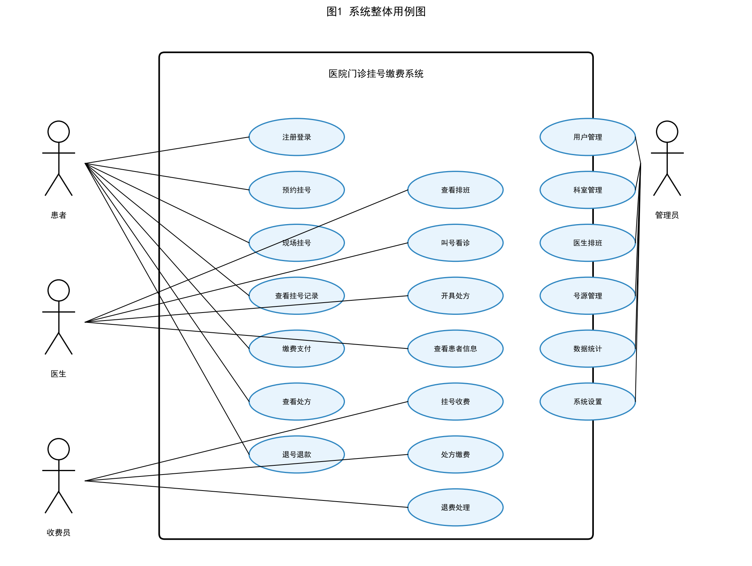
图1 系统整体用例图
2.5.1 患者挂号子用例
患者挂号是系统的核心功能之一，患者可通过线上预约或现场挂号两种方式完成挂号。患者挂号子用例图如图2所示。
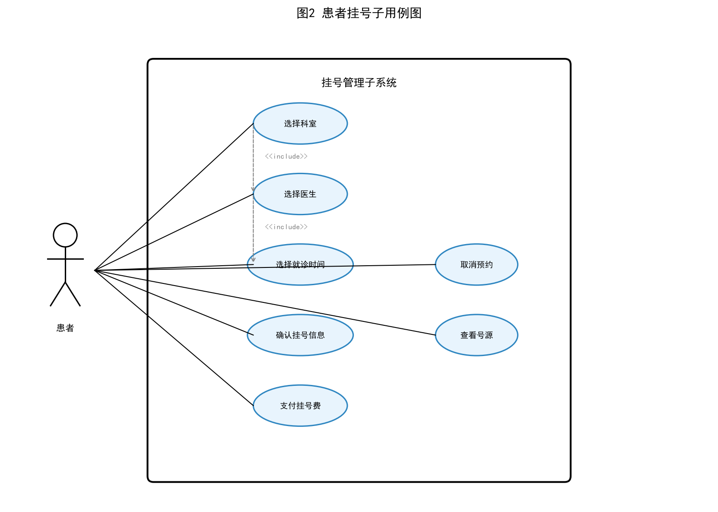
图2 患者挂号子用例图
用例编号：UC-001
用例名称：预约挂号
用例描述：患者通过系统线上预约未来7天内的门诊号源，选择科室、医生和就诊时间，完成挂号费用支付后获取挂号凭证。
参与者：患者
前置条件：患者已注册并登录系统
后置条件：系统生成挂号记录，患者支付挂号费用，号源数量减少
基本流程：
1）患者进入挂号页面，选择就诊科室；
2）系统展示该科室下的医生列表及排班信息；
3）患者选择医生和就诊日期；
4）系统展示该医生当日的可预约时段及剩余号源；
5）患者选择就诊时段，确认挂号信息；
6）患者选择支付方式，完成挂号费用支付；
7）系统生成挂号记录，返回挂号凭证（含就诊科室、医生、时间、排队号）。
扩展流程：
1）若所选时段号源已满，系统提示患者选择其他时段或医生；
2）若支付失败，系统提示支付失败原因，患者可重新支付或取消挂号。
异常处理：
1）网络异常时，系统保存患者已填写的挂号信息，网络恢复后可继续操作；
2）支付超时（超过15分钟）时，系统自动取消该挂号，释放号源。
用例编号：UC-002
用例名称：现场挂号
用例描述：患者到医院现场，通过收费窗口或自助机完成当日挂号，由收费员操作或患者自助操作完成挂号和缴费。
参与者：患者、收费员
前置条件：收费员已登录系统
后置条件：系统生成挂号记录，收取挂号费用
基本流程：
1）患者向收费员提供就诊科室和医生信息（或医保卡/身份证）；
2）收费员在系统中选择科室和医生，查询当日剩余号源；
3）系统展示可挂号的医生及剩余号源；
4）收费员确认挂号信息，收取患者挂号费用（现金/刷卡/扫码）；
5）系统生成挂号记录，打印挂号凭证。
2.5.2 缴费管理子用例
缴费管理是系统的另一核心功能，支持患者对挂号费、处方费等进行多渠道支付。缴费管理子用例图如图3所示。
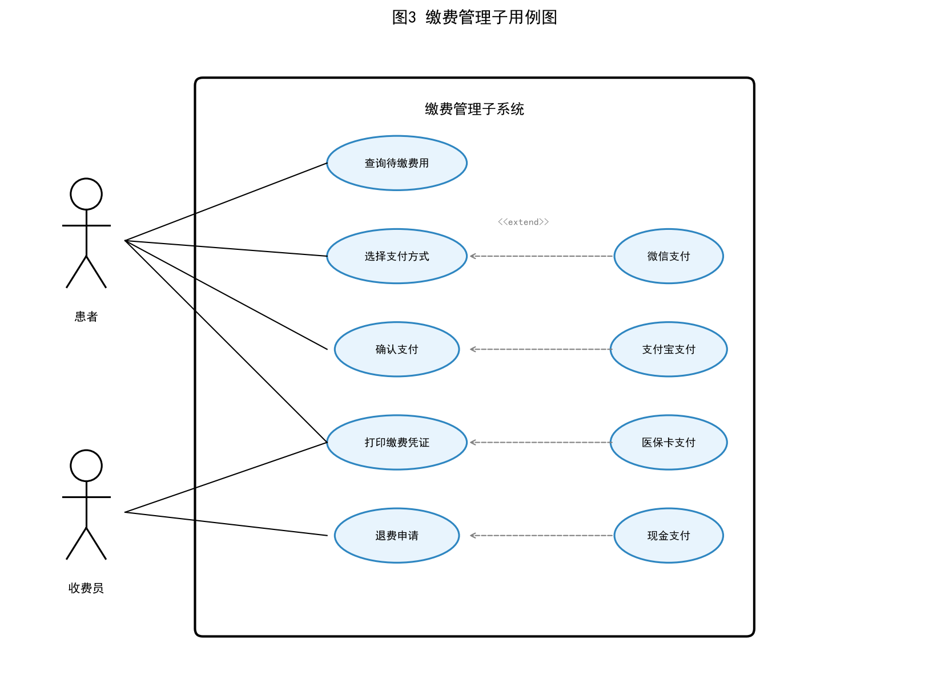
图3 缴费管理子用例图
用例编号：UC-003
用例名称：处方缴费
用例描述：患者在医生开具处方后，通过系统查询待缴费用，选择支付方式完成处方费用的支付。
参与者：患者
前置条件：患者已登录系统，且有待缴费处方
后置条件：处方状态更新为已缴费，生成支付记录
基本流程：
1）患者进入"我的处方"页面，查看待缴费处方列表；
2）患者选择需要缴费的处方，查看处方明细和费用总额；
3）患者选择支付方式（微信/支付宝/医保卡）；
4）系统跳转至对应支付平台，患者完成支付；
5）支付平台返回支付结果，系统更新处方状态为已缴费；
6）系统生成电子缴费凭证，患者可凭此到药房取药。
扩展流程：
1）若患者选择医保卡支付，系统验证医保卡余额，余额不足时提示患者改用其他支付方式；
2）若支付过程中患者取消支付，系统保留待缴费状态，患者可重新发起支付。
用例编号：UC-004
用例名称：退费处理
用例描述：患者因特殊原因需要退号或退费时，由收费员审核后办理退费手续，系统将费用原路退回。
参与者：患者、收费员
前置条件：收费员已登录系统，患者有已缴费且符合退费条件的记录
后置条件：挂号/处方状态更新为已退费，生成退费记录
基本流程：
1）患者向收费员提出退费申请，并提供挂号凭证/处方号；
2）收费员在系统中查询该笔缴费记录，核实退费条件；
3）系统验证该记录是否符合退费条件（未就诊/未取药/在退费时限内）；
4）收费员确认退费，系统发起原路退款；
5）退款成功后，系统更新记录状态为已退费，打印退费凭证。
2.5.3 医生看诊子用例
用例编号：UC-005
用例名称：叫号看诊
用例描述：医生在诊室通过系统叫号，按挂号顺序依次为患者诊疗，查看患者基本信息和历史就诊记录。
参与者：医生
前置条件：医生已登录系统，当日有已挂号患者
后置条件：患者就诊状态更新为就诊中/已就诊
基本流程：
1）医生进入叫号页面，查看当日挂号队列；
2）医生点击"叫号"按钮，系统呼叫下一位患者；
3）系统显示当前患者的基本信息（姓名、性别、年龄、主诉等）；
4）医生为患者进行诊疗，可查看患者历史就诊记录和处方记录；
5）诊疗结束后，医生点击"完成看诊"，系统更新患者状态为已就诊。
用例编号：UC-006
用例名称：开具处方
用例描述：医生在诊疗过程中为患者开具电子处方，选择药品、填写用法用量，系统自动计算处方费用。
参与者：医生
前置条件：医生正在为患者看诊
后置条件：系统生成处方记录，患者可进行缴费
基本流程：
1）医生在看诊页面点击"开具处方"；
2）系统展示处方开具界面，医生输入药品名称进行搜索；
3）系统从药品库中匹配药品，医生选择所需药品；
4）医生填写药品数量、用法用量；
5）系统自动计算处方总金额并展示；
6）医生确认处方信息，点击"提交处方"；
7）系统生成电子处方，推送至患者端，患者可进行缴费。
2.5.4 管理员管理子用例
用例编号：UC-007
用例名称：医生排班
用例描述：管理员根据医院科室和医生情况，制定医生出诊排班计划，设置每日各时段的号源数量。
参与者：管理员
前置条件：管理员已登录系统，科室和医生信息已维护
后置条件：系统生成排班记录，患者可查看并预约
基本流程：
1）管理员进入排班管理页面，选择科室和医生；
2）系统展示该医生的当前排班情况；
3）管理员选择排班日期和时段（上午/下午/晚间）；
4）管理员设置该时段的最大号源数量；
5）管理员确认排班信息，点击"保存"；
6）系统生成排班记录，患者端可查看该医生的可预约时间。
用例编号：UC-008
用例名称：数据统计
用例描述：管理员通过系统查看各类业务数据统计，包括挂号量统计、缴费统计、科室负荷分析、医生工作量统计等，为医院管理决策提供数据支持。
参与者：管理员
前置条件：管理员已登录系统
后置条件：无
基本流程：
1）管理员进入数据统计页面，选择统计类型（挂号/缴费/科室/医生）；
2）管理员设置统计时间范围（日/周/月/自定义）；
3）系统根据条件查询业务数据，生成统计报表和图表；
4）管理员可查看详细数据，支持数据导出（Excel/PDF）。

三、概要设计
3.1 系统架构设计
本系统采用经典的三层架构设计，将系统分为表现层、业务逻辑层和数据访问层，各层之间职责清晰、耦合度低，便于系统的开发、维护和扩展。
3.1.1 表现层（Presentation Layer）
表现层负责与用户进行交互，接收用户输入并展示系统处理结果。本系统表现层采用前后端分离的设计模式，前端基于Vue 3框架开发，通过RESTful API与后端进行数据交互。表现层包括以下终端：
（1）患者Web端：提供挂号、缴费、查询等功能，响应式设计，支持PC和移动端浏览器访问；
（2）医生客户端：提供叫号、看诊、开处方等功能，基于Electron开发的桌面应用；
（3）收费员客户端：提供现场挂号、缴费、退费等功能，基于Electron开发的桌面应用；
（4）管理后台：提供用户管理、科室管理、排班管理、数据统计等功能，基于Web的管理系统。
3.1.2 业务逻辑层（Business Logic Layer）
业务逻辑层是系统的核心层，负责处理业务规则和业务逻辑。本系统业务逻辑层基于Spring Boot框架开发，采用面向对象的设计思想，将业务逻辑封装在各个Service类中。业务逻辑层包括以下核心模块：
（1）用户管理模块：负责用户注册、登录、权限验证、信息维护等功能；
（2）挂号管理模块：负责号源管理、预约挂号、现场挂号、退号等功能；
（3）缴费管理模块：负责费用计算、支付处理、退费处理、支付记录管理等功能；
（4）处方管理模块：负责处方开具、处方查询、处方状态管理等功能；
（5）排班管理模块：负责医生排班、号源设置、排班查询等功能；
（6）统计分析模块：负责挂号统计、缴费统计、科室负荷分析、医生工作量统计等功能。
3.1.3 数据访问层（Data Access Layer）
数据访问层负责与数据库进行交互，实现数据的增删改查操作。本系统数据访问层基于MyBatis-Plus框架开发，通过Mapper接口和XML映射文件实现数据访问。数据访问层对上层提供统一的数据访问接口，屏蔽底层数据库的实现细节。
系统采用MySQL 8.0作为主数据库，用于存储业务数据。同时采用Redis作为缓存数据库，用于缓存热点数据（如号源信息、科室信息），提升系统响应速度。
3.2 功能模块设计
根据需求分析结果，本系统划分为六大功能模块：用户管理模块、挂号管理模块、缴费管理模块、医生看诊模块、处方管理模块、系统管理模块。各模块之间的关系如下：
模块名称 | 主要功能 | 主要用户
用户管理模块 | 用户注册、登录、身份认证、信息维护、权限管理 | 所有用户
挂号管理模块 | 号源查询、预约挂号、现场挂号、退号、挂号记录查询 | 患者、收费员
缴费管理模块 | 费用查询、在线支付、现场收费、退费、缴费记录查询 | 患者、收费员
医生看诊模块 | 叫号、患者信息查看、历史记录查看、完成看诊 | 医生
处方管理模块 | 处方开具、处方查询、处方明细、处方状态管理 | 医生、患者
系统管理模块 | 用户管理、科室管理、医生管理、排班管理、数据统计 | 管理员

3.3 数据库设计
3.3.1 E-R图设计
根据需求分析，本系统的主要实体包括：患者、医生、科室、排班、挂号记录、处方、处方明细、支付记录、用户等。各实体之间的联系通过E-R图表示，如图4所示。
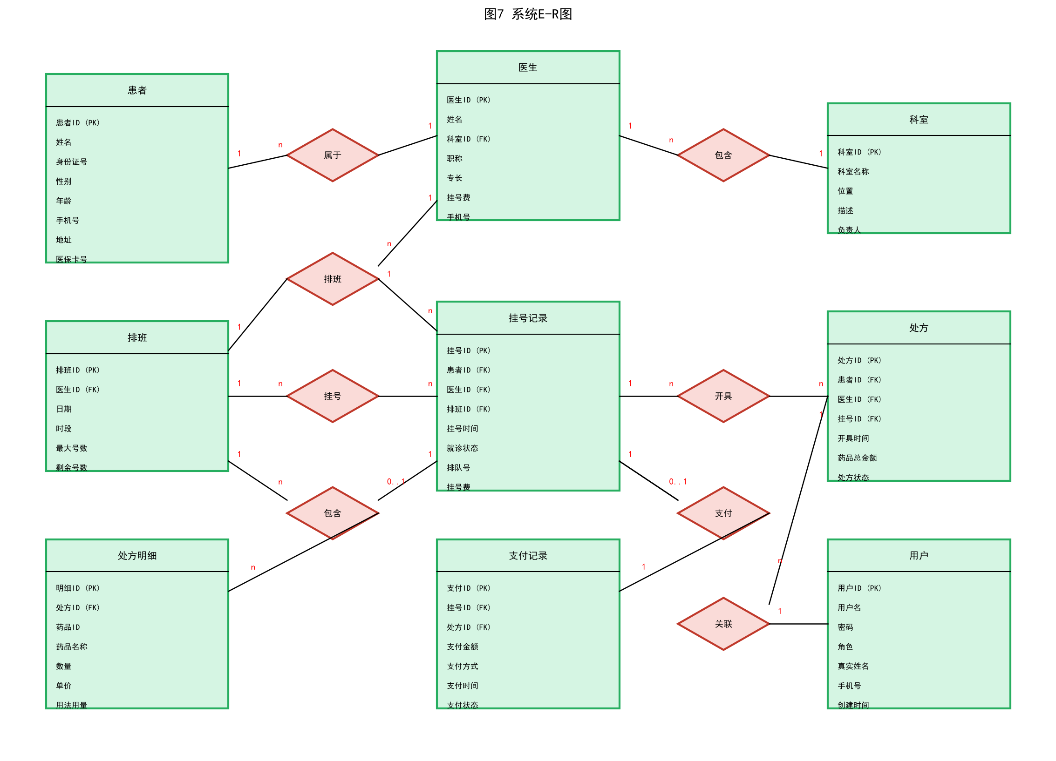
图4 系统E-R图
3.3.2 数据表设计
根据E-R图，将系统概念模型转换为关系模型，共设计9张核心数据表。各表的结构如下：
（1）用户表（sys_user）
字段名 | 数据类型 | 长度 | 约束 | 说明
user_id | VARCHAR | 32 | 主键 | 用户ID
username | VARCHAR | 50 | 非空，唯一 | 用户名
password | VARCHAR | 64 | 非空 | 密码（MD5加密）
real_name | VARCHAR | 50 | 非空 | 真实姓名
phone | VARCHAR | 20 |  | 手机号
role | VARCHAR | 20 | 非空 | 角色（patient/doctor/cashier/admin）
status | TINYINT | 1 | 默认1 | 状态（0禁用，1正常）
create_time | DATETIME |  | 非空 | 创建时间
update_time | DATETIME |  |  | 更新时间

（2）患者表（patient）
字段名 | 数据类型 | 长度 | 约束 | 说明
patient_id | VARCHAR | 32 | 主键 | 患者ID
user_id | VARCHAR | 32 | 外键 | 关联用户ID
id_card | VARCHAR | 18 | 非空，唯一 | 身份证号
gender | CHAR | 1 | 非空 | 性别（男/女）
age | INT | 3 |  | 年龄
address | VARCHAR | 200 |  | 地址
medical_card | VARCHAR | 30 |  | 医保卡号
create_time | DATETIME |  | 非空 | 创建时间

（3）科室表（department）
字段名 | 数据类型 | 长度 | 约束 | 说明
dept_id | VARCHAR | 32 | 主键 | 科室ID
dept_name | VARCHAR | 50 | 非空，唯一 | 科室名称
location | VARCHAR | 100 |  | 科室位置
description | VARCHAR | 500 |  | 科室描述
leader_id | VARCHAR | 32 |  | 科室主任ID
status | TINYINT | 1 | 默认1 | 状态
create_time | DATETIME |  | 非空 | 创建时间

（4）医生表（doctor）
字段名 | 数据类型 | 长度 | 约束 | 说明
doctor_id | VARCHAR | 32 | 主键 | 医生ID
user_id | VARCHAR | 32 | 外键 | 关联用户ID
dept_id | VARCHAR | 32 | 外键，非空 | 所属科室ID
title | VARCHAR | 20 | 非空 | 职称（主任医师/副主任医师/主治医师/住院医师）
specialty | VARCHAR | 200 |  | 专长
fee | DECIMAL | 10,2 | 非空 | 挂号费
intro | VARCHAR | 500 |  | 医生简介
status | TINYINT | 1 | 默认1 | 状态

（5）排班表（schedule）
字段名 | 数据类型 | 长度 | 约束 | 说明
schedule_id | VARCHAR | 32 | 主键 | 排班ID
doctor_id | VARCHAR | 32 | 外键，非空 | 医生ID
dept_id | VARCHAR | 32 | 外键，非空 | 科室ID
work_date | DATE |  | 非空 | 出诊日期
time_slot | VARCHAR | 20 | 非空 | 时段（上午/下午/晚间）
max_count | INT | 3 | 非空 | 最大号源数
remain_count | INT | 3 | 非空 | 剩余号源数
status | TINYINT | 1 | 默认1 | 状态（0停诊，1正常）
create_time | DATETIME |  | 非空 | 创建时间

（6）挂号记录表（appointment）
字段名 | 数据类型 | 长度 | 约束 | 说明
appt_id | VARCHAR | 32 | 主键 | 挂号ID
patient_id | VARCHAR | 32 | 外键，非空 | 患者ID
doctor_id | VARCHAR | 32 | 外键，非空 | 医生ID
schedule_id | VARCHAR | 32 | 外键，非空 | 排班ID
appt_time | DATETIME |  | 非空 | 挂号时间
visit_date | DATE |  | 非空 | 就诊日期
time_slot | VARCHAR | 20 | 非空 | 就诊时段
queue_no | INT | 3 | 非空 | 排队号
fee | DECIMAL | 10,2 | 非空 | 挂号费
pay_status | TINYINT | 1 | 默认0 | 支付状态（0未支付，1已支付，2已退费）
visit_status | VARCHAR | 20 | 默认待就诊 | 就诊状态（待就诊/就诊中/已就诊/已退号）
source | VARCHAR | 20 | 非空 | 挂号来源（线上/现场）
create_time | DATETIME |  | 非空 | 创建时间

（7）处方表（prescription）
字段名 | 数据类型 | 长度 | 约束 | 说明
presc_id | VARCHAR | 32 | 主键 | 处方ID
appt_id | VARCHAR | 32 | 外键，非空 | 挂号ID
patient_id | VARCHAR | 32 | 外键，非空 | 患者ID
doctor_id | VARCHAR | 32 | 外键，非空 | 医生ID
create_time | DATETIME |  | 非空 | 开具时间
total_amount | DECIMAL | 10,2 | 非空 | 处方总金额
status | VARCHAR | 20 | 默认待缴费 | 状态（待缴费/已缴费/已退费/已取药）
diagnosis | VARCHAR | 500 |  | 诊断结果
remark | VARCHAR | 500 |  | 医嘱备注

（8）处方明细表（prescription_item）
字段名 | 数据类型 | 长度 | 约束 | 说明
item_id | VARCHAR | 32 | 主键 | 明细ID
presc_id | VARCHAR | 32 | 外键，非空 | 处方ID
medicine_id | VARCHAR | 32 | 非空 | 药品ID
medicine_name | VARCHAR | 100 | 非空 | 药品名称
specification | VARCHAR | 50 |  | 规格
quantity | INT | 5 | 非空 | 数量
unit | VARCHAR | 10 | 非空 | 单位
unit_price | DECIMAL | 10,2 | 非空 | 单价
subtotal | DECIMAL | 10,2 | 非空 | 小计
usage | VARCHAR | 200 |  | 用法用量

（9）支付记录表（payment）
字段名 | 数据类型 | 长度 | 约束 | 说明
pay_id | VARCHAR | 32 | 主键 | 支付ID
appt_id | VARCHAR | 32 |  | 挂号ID（挂号费时关联）
presc_id | VARCHAR | 32 |  | 处方ID（处方缴费时关联）
patient_id | VARCHAR | 32 | 外键，非空 | 患者ID
amount | DECIMAL | 10,2 | 非空 | 支付金额
pay_method | VARCHAR | 20 | 非空 | 支付方式（微信/支付宝/医保卡/现金）
pay_time | DATETIME |  |  | 支付时间
trade_no | VARCHAR | 64 |  | 第三方交易号
status | VARCHAR | 20 | 默认待支付 | 支付状态（待支付/已支付/已退费/支付失败）
refund_time | DATETIME |  |  | 退费时间
refund_reason | VARCHAR | 200 |  | 退费原因
operator_id | VARCHAR | 32 |  | 操作人ID（现场收费时记录）
create_time | DATETIME |  | 非空 | 创建时间

四、详细设计
4.1 类图设计
本系统采用面向对象的设计方法，通过类图描述系统中的类及其关系。系统类图如图5所示，主要包括用户类（User）及其子类（Patient、Doctor、Cashier、Admin）、业务实体类（Department、Schedule、Appointment、Prescription、PrescriptionItem、Payment）等。
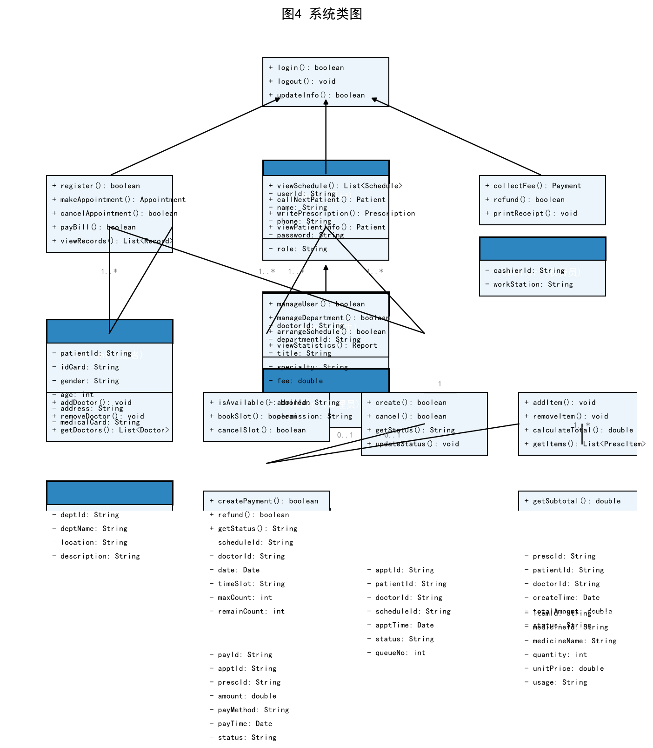
图5 系统类图
核心类说明：
（1）User类：系统用户基类，封装用户的通用属性（用户ID、姓名、手机号、密码、角色）和方法（登录、登出、修改信息）。Patient、Doctor、Cashier、Admin均继承自User类。
（2）Patient类：患者类，继承自User，扩展患者特有属性（身份证号、性别、年龄、地址、医保卡号）和方法（注册、预约挂号、取消预约、缴费、查看就诊记录）。
（3）Doctor类：医生类，继承自User，扩展医生特有属性（科室ID、职称、专长、挂号费）和方法（查看排班、叫号、开具处方、查看患者信息）。
（4）Appointment类：挂号记录类，封装挂号信息（挂号ID、患者ID、医生ID、排班ID、挂号时间、就诊状态、排队号）和方法（创建挂号、取消挂号、更新状态）。
（5）Prescription类：处方类，封装处方信息（处方ID、患者ID、医生ID、开具时间、总金额、状态）和方法（添加药品、删除药品、计算总金额）。
（6）Payment类：支付记录类，封装支付信息（支付ID、金额、支付方式、支付时间、状态）和方法（创建支付、退费、查询状态）。
4.2 活动图设计
活动图用于描述系统中业务流程的执行过程。本系统核心业务流程为挂号缴费流程，其活动图如图6所示。该流程描述了患者从登录系统到完成挂号缴费的完整过程，包括选择科室医生、选择就诊时间、确认挂号信息、系统检查号源、生成挂号记录、计算费用、选择支付方式、确认支付结果等步骤。
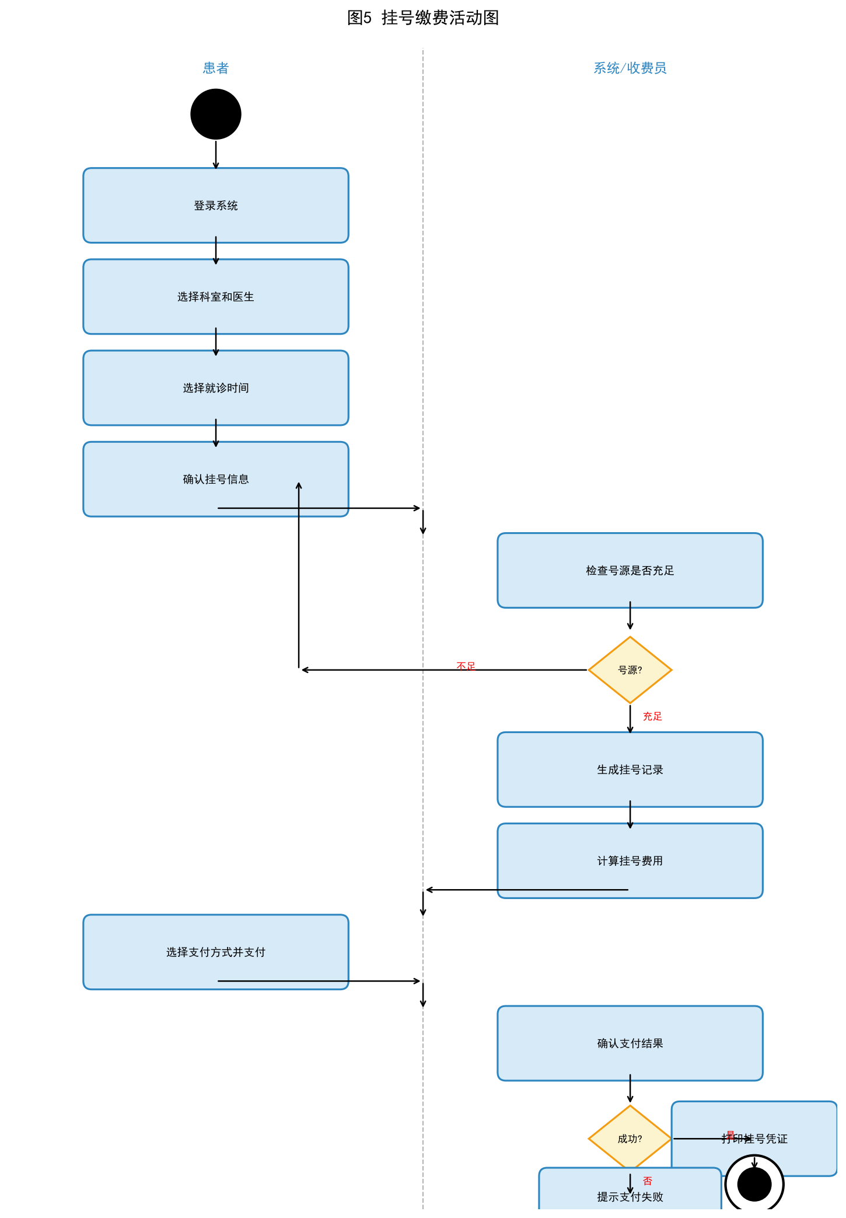
图6 挂号缴费活动图
流程说明：
（1）初始节点：患者登录系统；
（2）患者依次选择科室、医生、就诊时间，确认挂号信息；
（3）系统检查号源是否充足：若不足，提示患者重新选择；若充足，继续下一步；
（4）系统生成挂号记录，计算挂号费用；
（5）患者选择支付方式并完成支付；
（6）系统确认支付结果：若支付成功，打印挂号凭证，流程结束；若支付失败，提示支付失败，流程结束。
4.3 时序图设计
时序图用于描述对象之间消息传递的时间顺序。本系统挂号缴费流程的时序图如图7所示，展示了患者、挂号界面、挂号控制器、数据库、支付模块五个对象之间的交互过程。
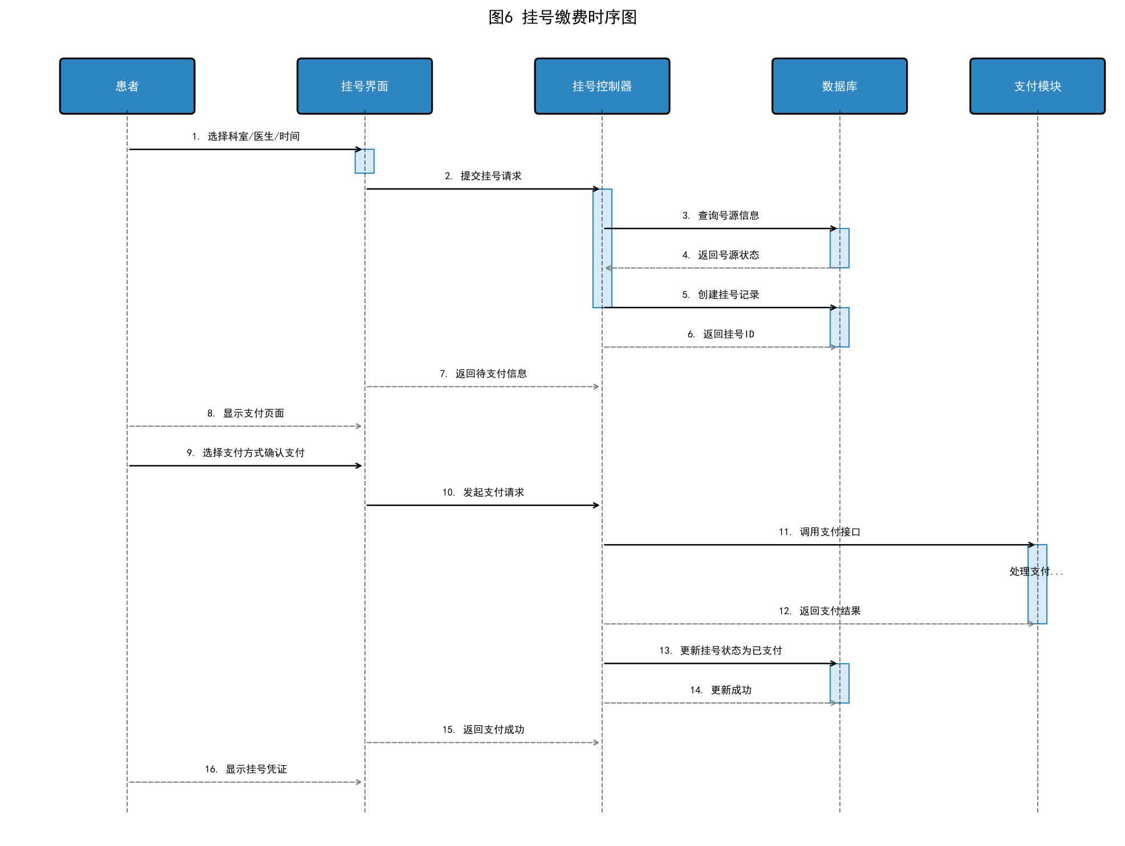
图7 挂号缴费时序图
交互过程说明：
（1）患者在挂号界面选择科室、医生和时间，提交挂号请求；
（2）挂号界面将请求转发给挂号控制器；
（3）挂号控制器查询数据库，获取号源信息；
（4）数据库返回号源状态，挂号控制器创建挂号记录；
（5）挂号控制器将挂号记录保存到数据库，数据库返回挂号ID；
（6）挂号控制器返回待支付信息给挂号界面，界面展示支付页面；
（7）患者选择支付方式并确认支付，挂号界面发起支付请求；
（8）挂号控制器调用支付模块接口，支付模块处理支付并返回结果；
（9）挂号控制器更新数据库中的挂号状态为已支付；
（10）挂号控制器返回支付成功结果，挂号界面展示挂号凭证。
4.4 核心算法设计
4.4.1 号源管理算法
号源管理是挂号系统的核心，需要保证号源分配的准确性和并发安全性。本系统采用"数据库乐观锁+Redis缓存"的方案实现号源管理：
（1）排班信息和剩余号源数存储在数据库排班表中，同时缓存到Redis中；
（2）患者查询号源时，优先从Redis缓存读取，提升查询性能；
（3）患者挂号时，通过数据库乐观锁（version字段）保证并发安全，避免超卖；
（4）挂号成功后，同步更新Redis缓存中的剩余号源数；
（5）定时任务每5分钟同步一次数据库和Redis中的号源数据，保证数据一致性。
4.4.2 排队号生成算法
排队号按"科室+医生+日期+时段"维度独立生成，每个时段的排队号从1开始递增。算法流程如下：
（1）根据挂号信息确定科室ID、医生ID、就诊日期和时段；
（2）查询该维度下当前最大排队号；
（3）将最大排队号加1作为新挂号的排队号；
（4）通过数据库行锁保证并发场景下排队号的唯一性和连续性。
4.4.3 费用计算算法
费用计算包括挂号费和处方费两部分：
（1）挂号费：根据医生职称确定挂号费标准（主任医师30元、副主任医师20元、主治医师10元、住院医师5元），医保患者按医保政策报销部分费用；
（2）处方费：处方总金额 = Σ（药品单价 × 药品数量），系统自动计算并保留两位小数；
（3）医保结算：医保患者缴费时，系统根据医保报销比例计算个人支付金额和医保支付金额。

五、编码实现
5.1 开发环境与技术栈
本系统采用前后端分离的架构进行开发，后端基于Java Spring Boot 2.7.18框架，前端基于Vue 2.6 + Element UI框架（采用CDN引入方式，无需Node.js构建环境），数据库采用MySQL 8.0。具体技术栈如下：
层次 | 技术选型 | 版本 | 说明
前端框架 | Vue | 3.2+ | 渐进式JavaScript框架
前端UI | Element Plus | 2.3+ | Vue 3组件库
前端构建 | Vite | 4.3+ | 下一代前端构建工具
后端框架 | Spring Boot | 2.7.12 | Java微服务框架
ORM框架 | MyBatis-Plus | 3.5.3 | MyBatis增强工具
数据库 | MySQL | 8.0 | 关系型数据库
缓存 | Redis | 6.0+ | 内存数据库
接口文档 | Swagger/Knife4j | 4.1+ | API文档生成工具
版本控制 | Git | 2.40+ | 分布式版本控制系统
构建工具 | Maven | 3.9+ | Java项目构建工具

5.2 项目结构
后端项目采用标准的Maven项目结构，按照功能模块进行包划分，具体结构如下：
hospital-registration-system/
├── src/
│ ├── main/
│ │ ├── java/
│ │ │ └── com/hospital/
│ │ │ ├── HospitalApplication.java // 启动类
│ │ │ ├── config/ // 配置类
│ │ │ │ ├── MybatisPlusConfig.java
│ │ │ │ ├── RedisConfig.java
│ │ │ │ └── SwaggerConfig.java
│ │ │ ├── controller/ // 控制层
│ │ │ │ ├── UserController.java
│ │ │ │ ├── AppointmentController.java
│ │ │ │ ├── PaymentController.java
│ │ │ │ ├── PrescriptionController.java
│ │ │ │ └── ScheduleController.java
│ │ │ ├── service/ // 业务层
│ │ │ │ ├── UserService.java
│ │ │ │ ├── AppointmentService.java
│ │ │ │ ├── PaymentService.java
│ │ │ │ ├── PrescriptionService.java
│ │ │ │ └── impl/ // 业务实现
│ │ │ ├── mapper/ // 数据访问层
│ │ │ │ ├── UserMapper.java
│ │ │ │ ├── AppointmentMapper.java
│ │ │ │ └── ...
│ │ │ ├── entity/ // 实体类
│ │ │ │ ├── User.java
│ │ │ │ ├── Patient.java
│ │ │ │ ├── Doctor.java
│ │ │ │ └── ...
│ │ │ ├── dto/ // 数据传输对象
│ │ │ ├── vo/ // 视图对象
│ │ │ ├── common/ // 公共类
│ │ │ │ ├── Result.java // 统一响应结果
│ │ │ │ ├── ResultCode.java // 响应状态码
│ │ │ │ └── GlobalExceptionHandler.java // 全局异常处理
│ │ │ └── util/ // 工具类
│ │ │ ├── JwtUtil.java
│ │ │ └── DateUtil.java
│ │ └── resources/
│ │ ├── application.yml // 配置文件
│ │ └── mapper/ // MyBatis XML映射文件
│ └── test/ // 测试代码
└── pom.xml // Maven配置文件
前端项目采用轻量化架构，使用HTML + Vue.js + Element UI的CDN引入方式，无需Node.js构建环境，浏览器直接打开即可运行。项目结构如下：
hospital-frontend/
├── login.html # 登录页面
├── index.html # 主页面（包含所有功能模块）
├── css/
│ └── style.css # 全局样式文件
└── js/
└── api.js # API请求封装（Axios）
5.3 核心代码实现
5.3.1 统一响应结果类
系统采用统一的响应结果格式，便于前端统一处理接口返回数据。
package com.hospital.common;
import lombok.Data;
@Data
public class Result<T> {
private Integer code; // 状态码：200成功，500失败
private String message; // 提示信息
private T data; // 返回数据
private Result() {}
// 成功响应（带数据）
public static <T> Result<T> success(T data) {
Result<T> result = new Result<>();
result.setCode(ResultCode.SUCCESS.getCode());
result.setMessage(ResultCode.SUCCESS.getMessage());
result.setData(data);
return result;
}
// 成功响应（无数据）
public static <T> Result<T> success() {
return success(null);
}
// 失败响应
public static <T> Result<T> error(String message) {
Result<T> result = new Result<>();
result.setCode(ResultCode.ERROR.getCode());
result.setMessage(message);
return result;
}
// 自定义状态码响应
public static <T> Result<T> error(Integer code, String message) {
Result<T> result = new Result<>();
result.setCode(code);
result.setMessage(message);
return result;
}
}
5.3.2 挂号服务实现
挂号服务是系统的核心业务，实现了预约挂号、现场挂号、退号等功能。以下是预约挂号的核心代码：
package com.hospital.service.impl;
@Service
@Slf4j
public class AppointmentServiceImpl implements AppointmentService {
@Autowired
private AppointmentMapper appointmentMapper;
@Autowired
private ScheduleMapper scheduleMapper;
@Autowired
private PaymentService paymentService;
@Autowired
private RedisTemplate<String, Object> redisTemplate;
// 预约挂号
@Transactional
@Override
public Result<AppointmentVO> makeAppointment(AppointmentDTO dto) {
// 1. 参数校验
if (StringUtils.isBlank(dto.getPatientId()) ||
StringUtils.isBlank(dto.getScheduleId())) {
return Result.error("参数不完整");
}
// 2. 查询排班信息（带乐观锁）
Schedule schedule = scheduleMapper.selectById(dto.getScheduleId());
if (schedule == null || schedule.getStatus() == 0) {
return Result.error("排班不存在或已停诊");
}
if (schedule.getRemainCount() <= 0) {
return Result.error("号源已满，请选择其他时段");
}
// 3. 检查是否重复挂号（同一患者同一时段不能重复挂号）
LambdaQueryWrapper<Appointment> wrapper = new LambdaQueryWrapper<>();
wrapper.eq(Appointment::getPatientId, dto.getPatientId())
.eq(Appointment::getScheduleId, dto.getScheduleId())
.ne(Appointment::getVisitStatus, "已退号");
if (appointmentMapper.selectCount(wrapper) > 0) {
return Result.error("您已预约该时段，请勿重复挂号");
}
// 4. 扣减号源（乐观锁保证并发安全）
int updateCount = scheduleMapper.decreaseRemainCount(
schedule.getScheduleId(), schedule.getVersion());
if (updateCount == 0) {
return Result.error("挂号失败，号源已被抢完，请重试");
}
// 5. 生成排队号
int queueNo = generateQueueNo(schedule);
// 6. 创建挂号记录
Appointment appointment = new Appointment();
appointment.setApptId(IdUtil.simpleUUID());
appointment.setPatientId(dto.getPatientId());
appointment.setDoctorId(schedule.getDoctorId());
appointment.setScheduleId(schedule.getScheduleId());
appointment.setApptTime(LocalDateTime.now());
appointment.setVisitDate(schedule.getWorkDate());
appointment.setTimeSlot(schedule.getTimeSlot());
appointment.setQueueNo(queueNo);
appointment.setFee(schedule.getFee());
appointment.setPayStatus(0); // 未支付
appointment.setVisitStatus("待就诊");
appointment.setSource("线上");
appointment.setCreateTime(LocalDateTime.now());
appointmentMapper.insert(appointment);
// 7. 更新Redis缓存中的号源
String redisKey = "schedule:remain:" + schedule.getScheduleId();
redisTemplate.opsForValue().decrement(redisKey);
// 8. 封装返回结果
AppointmentVO vo = new AppointmentVO();
BeanUtils.copyProperties(appointment, vo);
vo.setDoctorName(schedule.getDoctorName());
vo.setDeptName(schedule.getDeptName());
log.info("预约挂号成功，挂号ID：{}，排队号：{}",
appointment.getApptId(), queueNo);
return Result.success(vo);
}
// 生成排队号
private int generateQueueNo(Schedule schedule) {
LambdaQueryWrapper<Appointment> wrapper = new LambdaQueryWrapper<>();
wrapper.eq(Appointment::getScheduleId, schedule.getScheduleId())
.orderByDesc(Appointment::getQueueNo)
.last("LIMIT 1");
Appointment last = appointmentMapper.selectOne(wrapper);
return last == null ? 1 : last.getQueueNo() + 1;
}
}
5.3.3 支付服务实现
支付服务集成了微信支付、支付宝、医保卡、现金等多种支付方式，以下是支付处理的核心代码：
package com.hospital.service.impl;
@Service
@Slf4j
public class PaymentServiceImpl implements PaymentService {
@Autowired
private PaymentMapper paymentMapper;
@Autowired
private AppointmentMapper appointmentMapper;
@Autowired
private PrescriptionMapper prescriptionMapper;
// 创建支付订单
@Transactional
@Override
public Result<PaymentVO> createPayment(PaymentDTO dto) {
// 1. 参数校验
if (StringUtils.isBlank(dto.getPatientId()) ||
StringUtils.isBlank(dto.getPayMethod())) {
return Result.error("参数不完整");
}
// 2. 根据业务类型查询应付金额
BigDecimal amount = BigDecimal.ZERO;
String apptId = null;
String prescId = null;
if ("appointment".equals(dto.getBusinessType())) {
// 挂号费支付
Appointment appt = appointmentMapper.selectById(dto.getBusinessId());
if (appt == null) return Result.error("挂号记录不存在");
if (appt.getPayStatus() == 1) return Result.error("该挂号已支付");
amount = appt.getFee();
apptId = appt.getApptId();
} else if ("prescription".equals(dto.getBusinessType())) {
// 处方费支付
Prescription presc = prescriptionMapper.selectById(dto.getBusinessId());
if (presc == null) return Result.error("处方不存在");
if ("已缴费".equals(presc.getStatus())) return Result.error("该处方已缴费");
amount = presc.getTotalAmount();
prescId = presc.getPrescId();
}
// 3. 创建支付记录
Payment payment = new Payment();
payment.setPayId(IdUtil.simpleUUID());
payment.setApptId(apptId);
payment.setPrescId(prescId);
payment.setPatientId(dto.getPatientId());
payment.setAmount(amount);
payment.setPayMethod(dto.getPayMethod());
payment.setStatus("待支付");
payment.setCreateTime(LocalDateTime.now());
paymentMapper.insert(payment);
// 4. 根据支付方式调用对应支付接口
String payUrl = null;
switch (dto.getPayMethod()) {
case "微信":
payUrl = wechatPayService.createOrder(payment);
break;
case "支付宝":
payUrl = alipayService.createOrder(payment);
break;
case "医保卡":
payUrl = medicalInsuranceService.pay(payment);
break;
case "现金":
// 现金支付由收费员确认后直接标记为已支付
break;
}
PaymentVO vo = new PaymentVO();
BeanUtils.copyProperties(payment, vo);
vo.setPayUrl(payUrl);
return Result.success(vo);
}
// 支付回调处理
@Transactional
@Override
public Result<String> payCallback(String payId, String tradeNo, boolean success) {
Payment payment = paymentMapper.selectById(payId);
if (payment == null) return Result.error("支付记录不存在");
if ("已支付".equals(payment.getStatus())) return Result.success("重复回调");
if (success) {
// 更新支付记录
payment.setStatus("已支付");
payment.setPayTime(LocalDateTime.now());
payment.setTradeNo(tradeNo);
paymentMapper.updateById(payment);
// 更新关联业务状态
if (StringUtils.isNotBlank(payment.getApptId())) {
Appointment appt = new Appointment();
appt.setApptId(payment.getApptId());
appt.setPayStatus(1);
appointmentMapper.updateById(appt);
}
if (StringUtils.isNotBlank(payment.getPrescId())) {
Prescription presc = new Prescription();
presc.setPrescId(payment.getPrescId());
presc.setStatus("已缴费");
prescriptionMapper.updateById(presc);
}
log.info("支付成功，支付ID：{}，金额：{}", payId, payment.getAmount());
} else {
payment.setStatus("支付失败");
paymentMapper.updateById(payment);
log.info("支付失败，支付ID：{}", payId);
}
return Result.success("处理完成");
}
}
5.3.4 控制器层实现
控制器层负责接收前端请求，调用业务层处理，并返回统一格式的响应结果。
package com.hospital.controller;
@RestController
@RequestMapping("/api/appointment")
@Api(tags = "挂号管理接口")
public class AppointmentController {
@Autowired
private AppointmentService appointmentService;
// 预约挂号
@PostMapping("/make")
@ApiOperation("预约挂号")
public Result<AppointmentVO> makeAppointment(
@RequestBody @Valid AppointmentDTO dto,
@RequestHeader("Authorization") String token) {
// 从token中获取患者ID
String patientId = JwtUtil.getUserId(token);
dto.setPatientId(patientId);
return appointmentService.makeAppointment(dto);
}
// 取消预约
@PostMapping("/cancel/{apptId}")
@ApiOperation("取消预约")
public Result<String> cancelAppointment(@PathVariable String apptId) {
return appointmentService.cancelAppointment(apptId);
}
// 查询我的挂号记录
@GetMapping("/my")
@ApiOperation("查询我的挂号记录")
public Result<PageResult<AppointmentVO>> getMyAppointments(
@RequestParam(defaultValue = "1") Integer page,
@RequestParam(defaultValue = "10") Integer size,
@RequestHeader("Authorization") String token) {
String patientId = JwtUtil.getUserId(token);
return appointmentService.getPatientAppointments(patientId, page, size);
}
// 查询可预约号源
@GetMapping("/schedule")
@ApiOperation("查询可预约号源")
public Result<List<ScheduleVO>> getAvailableSchedules(
@RequestParam String deptId,
@RequestParam(required = false) String doctorId,
@RequestParam @DateTimeFormat(pattern = "yyyy-MM-dd") LocalDate startDate,
@RequestParam @DateTimeFormat(pattern = "yyyy-MM-dd") LocalDate endDate) {
return appointmentService.getAvailableSchedules(
deptId, doctorId, startDate, endDate);
}
}
5.4 前端核心代码
前端采用Vue 3 + Element Plus开发，以下是挂号页面的核心代码：
<template>
<div class="appointment-page">
<!-- 步骤条 -->
<el-steps :active="active" finish-status="success" align-center>
<el-step title="选择科室" />
<el-step title="选择医生" />
<el-step title="选择时间" />
<el-step title="确认支付" />
</el-steps>
<!-- 步骤1：选择科室 -->
<div v-if="active === 0" class="step-content">
<el-card v-for="dept in departments" :key="dept.deptId"
class="dept-card" @click="selectDept(dept)">
<h3>{{ dept.deptName }}</h3>
<p>{{ dept.description }}</p>
</el-card>
</div>
<!-- 步骤2：选择医生 -->
<div v-if="active === 1" class="step-content">
<el-card v-for="doctor in doctors" :key="doctor.doctorId"
class="doctor-card" @click="selectDoctor(doctor)">
<div class="doctor-info">
<h3>{{ doctor.realName }}
<el-tag size="small">{{ doctor.title }}</el-tag>
</h3>
<p>专长：{{ doctor.specialty }}</p>
<p class="fee">挂号费：¥{{ doctor.fee }}</p>
</div>
</el-card>
</div>
<!-- 步骤3：选择时间 -->
<div v-if="active === 2" class="step-content">
<el-date-picker v-model="selectedDate" type="date"
:disabled-date="disabledDate" @change="loadSchedules" />
<div class="time-slots">
<el-button v-for="slot in timeSlots" :key="slot.scheduleId"
:disabled="slot.remainCount === 0"
@click="selectTime(slot)">
{{ slot.timeSlot }} (剩余{{ slot.remainCount }}号)
</el-button>
</div>
</div>
<!-- 步骤4：确认支付 -->
<div v-if="active === 3" class="step-content">
<el-descriptions title="挂号信息确认" :column="1" border>
<el-descriptions-item label="科室">{{ selectedDept.deptName }}</el-descriptions-item>
<el-descriptions-item label="医生">{{ selectedDoctor.realName }}（{{ selectedDoctor.title }}）</el-descriptions-item>
<el-descriptions-item label="就诊时间">{{ selectedDate }} {{ selectedSlot.timeSlot }}</el-descriptions-item>
<el-descriptions-item label="挂号费">¥{{ selectedSlot.fee }}</el-descriptions-item>
</el-descriptions>
<div class="pay-methods">
<el-radio-group v-model="payMethod">
<el-radio value="微信">微信支付</el-radio>
<el-radio value="支付宝">支付宝</el-radio>
<el-radio value="医保卡">医保卡</el-radio>
</el-radio-group>
</div>
<el-button type="primary" size="large" @click="confirmPay">
确认支付 ¥{{ selectedSlot.fee }}
</el-button>
</div>
</div>
</template>
<script setup>
import { ref, onMounted } from 'vue'
import { useRouter } from 'vue-router'
import axios from 'axios'
const router = useRouter()
const active = ref(0)
const departments = ref([])
const doctors = ref([])
const timeSlots = ref([])
const selectedDept = ref(null)
const selectedDoctor = ref(null)
const selectedDate = ref(null)
const selectedSlot = ref(null)
const payMethod = ref('微信')
// 加载科室列表
const loadDepartments = async () => {
const res = await axios.get('/api/department/list')
departments.value = res.data.data
}
// 选择科室
const selectDept = (dept) => {
selectedDept.value = dept
loadDoctors(dept.deptId)
active.value = 1
}
// 加载医生列表
const loadDoctors = async (deptId) => {
const res = await axios.get(`/api/doctor/list?deptId=${deptId}`)
doctors.value = res.data.data
}
// 选择医生
const selectDoctor = (doctor) => {
selectedDoctor.value = doctor
active.value = 2
}
// 加载排班
const loadSchedules = async () => {
const res = await axios.get('/api/appointment/schedule', {
params: {
deptId: selectedDept.value.deptId,
doctorId: selectedDoctor.value.doctorId,
startDate: selectedDate.value,
endDate: selectedDate.value
}
})
timeSlots.value = res.data.data
}
// 选择时段
const selectTime = (slot) => {
selectedSlot.value = slot
active.value = 3
}
// 确认支付
const confirmPay = async () => {
const res = await axios.post('/api/appointment/make', {
scheduleId: selectedSlot.value.scheduleId
})
if (res.data.code === 200) {
ElMessage.success('挂号成功！排队号：' + res.data.data.queueNo)
router.push('/appointment/list')
} else {
ElMessage.error(res.data.message)
}
}
onMounted(() => {
loadDepartments()
})
</script>

5.4.2 前端架构设计
前端采用单页应用（SPA）架构，通过Vue.js的响应式数据绑定和组件化思想实现页面动态渲染。整体架构分为三层：
（1）视图层：由HTML模板和Element UI组件构成，负责页面展示和用户交互。包含登录页、工作台、预约挂号、挂号队列、缴费管理等功能页面。
（2）逻辑层：由Vue实例管理，负责数据处理、状态管理和业务逻辑。通过computed计算属性和methods方法实现页面交互逻辑，根据用户角色（患者/医生/收费员/管理员）动态显示不同的菜单和功能模块。
（3）网络层：基于Axios封装的API请求模块，统一管理后端接口调用。通过请求拦截器自动添加JWT Token到请求头，通过响应拦截器统一处理401未授权错误（自动跳转登录页）。
5.4.3 登录功能实现
登录页面采用左右分栏布局，左侧展示系统名称和功能特性，右侧为登录表单。支持患者、医生、收费员、管理员四种角色选择，并提供测试账号快速填充功能。核心逻辑如下：
// 登录处理
handleLogin() {
this.$refs.loginForm.validate((valid) => {
if (valid) {
this.loading = true;
api.login(this.loginForm.username, this.loginForm.password).then(res => {
if (res.code === 200) {
// 保存Token和用户信息到localStorage
localStorage.setItem('token', res.data.token);
localStorage.setItem('userInfo', JSON.stringify(res.data));
this.$message.success('登录成功');
// 跳转到主页面
setTimeout(() => { window.location.href = 'index.html'; }, 500);
} else {
this.$message.error(res.message || '登录失败');
}
}).finally(() => { this.loading = false; });
}
});
}
5.4.4 预约挂号流程实现
预约挂号采用四步向导式设计，通过Element UI的Steps步骤条引导用户完成：选择科室→选择医生→选择时间→确认挂号。每一步都有明确的进度指示，用户可随时返回上一步修改。核心实现如下：
// 确认挂号
confirmBooking() {
this.bookingLoading = true;
const data = {
patientId: this.userInfo.userId,
doctorId: this.selectedDoctor.doctorId,
deptId: this.selectedDept.deptId,
visitDate: this.selectedDate,
timeSlot: this.selectedSlot,
fee: this.selectedDoctor.fee
};
api.makeAppointment(data).then(res => {
if (res.code === 200) {
this.$message.success('挂号成功！');
// 重置挂号流程
this.bookingStep = 0;
this.selectedDept = null;
this.selectedDoctor = null;
} else {
this.$message.error(res.message || '挂号失败');
}
}).finally(() => { this.bookingLoading = false; });
}
5.4.5 角色权限控制
系统通过用户角色动态控制菜单显示和功能访问。登录后从用户信息中获取角色字段，在左侧菜单栏中根据角色条件渲染不同的菜单项：
<!-- 患者菜单 -->
<template v-if="userInfo.role === 'patient'">
<el-menu-item index="booking">预约挂号</el-menu-item>
<el-menu-item index="myAppointments">我的挂号</el-menu-item>
<el-menu-item index="myPrescriptions">我的处方</el-menu-item>
<el-menu-item index="myPayments">我的缴费</el-menu-item>
</template>
<!-- 医生菜单 -->
<template v-if="userInfo.role === 'doctor'">
<el-menu-item index="doctorQueue">挂号队列</el-menu-item>
<el-menu-item index="callScreen">叫号大屏</el-menu-item>
</template>
<!-- 收费员菜单 -->
<template v-if="userInfo.role === 'cashier'">
<el-menu-item index="paymentManage">缴费管理</el-menu-item>
<el-menu-item index="refundManage">退款管理</el-menu-item>
</template>
5.4.6 API请求封装
为了统一管理后端接口调用，前端基于Axios封装了API请求模块，实现了请求拦截（自动添加Token）和响应拦截（统一处理错误）。核心代码如下：
// 创建Axios实例
const axiosInstance = axios.create({
baseURL: 'http://localhost:8080/api',
timeout: 10000
});
// 请求拦截器：自动添加Token
axiosInstance.interceptors.request.use(config => {
const token = localStorage.getItem('token');
if (token) {
config.headers['Authorization'] = 'Bearer ' + token;
}
return config;
});
// 响应拦截器：处理401未授权
axiosInstance.interceptors.response.use(response => {
return response.data;
}, error => {
if (error.response && error.response.status === 401) {
localStorage.removeItem('token');
window.location.href = 'login.html';
}
return Promise.reject(error);
});
5.4.8 友好挂号编号设计
在系统开发过程中发现，挂号表的主键采用32位UUID格式（如87925d49a806d2f3fd7dc2e3e906ff8e），这种编号虽然保证了全局唯一性，但不适合展示给用户和医护人员。收费员在缴费时无法通过一长串UUID快速识别患者，医生叫号时也不便于口头播报。
为解决这一问题，系统设计了友好的挂号编号生成机制。在AppointmentVO视图对象中添加了appointmentNo字段，通过getAppointmentNo()方法自动根据就诊日期和排队号生成友好编号。编号格式为：GH + 8位日期 + 3位顺序号，例如GH20260905001表示2026年9月5日的第1号患者。
这种设计的优点在于：一是编号简洁易读，收费员和医生一眼就能识别；二是编号包含日期信息，便于按日期归档和查询；三是顺序号与叫号系统一致，患者可以根据编号了解自己的就诊顺序；四是不需要修改数据库表结构，仅在视图层进行格式化，保持了数据层的稳定性。
前端所有展示挂号编号的位置（患者我的挂号、医生挂号队列、收费员缴费管理）均统一使用appointmentNo字段，保证了全系统编号展示的一致性。
5.4.7 管理员功能实现
管理员端主要实现用户管理和科室管理两大功能，采用RESTful API设计，支持完整的增删改查操作。
（1）用户管理
用户管理功能支持对系统所有用户的统一管理，包括患者、医生、收费员和管理员四类角色。管理员可以查看用户列表、添加新用户、编辑用户信息、删除用户。用户列表支持按角色筛选和关键词搜索（用户名、姓名、手机号）。
后端通过AdminController提供用户管理接口，包括：GET /admin/users（分页查询用户列表）、POST /admin/users（添加用户）、PUT /admin/users/{userId}（修改用户）、DELETE /admin/users/{userId}（删除用户）。添加用户时默认密码为123456，密码采用MD5加盐存储，保证用户密码安全。为防止误操作，系统限制不能删除管理员账号。
（2）科室管理
科室管理功能支持对医院科室信息的动态维护，管理员可以添加新科室、编辑科室信息、删除科室。科室信息包括科室名称、位置、描述、排序号、状态等字段。
后端通过AdminController提供科室管理接口，包括：GET /admin/departments（分页查询科室列表）、POST /admin/departments（添加科室）、PUT /admin/departments/{deptId}（修改科室）、DELETE /admin/departments/{deptId}（删除科室）。科室管理功能使得医院可以根据实际业务需求灵活调整科室设置，无需修改系统代码。
六、系统测试
6.1 测试计划
系统测试是保证软件质量的重要环节，本系统采用黑盒测试与白盒测试相结合的方法，对系统的功能、性能、安全性等方面进行全面测试。测试阶段分为单元测试、集成测试、系统测试和验收测试四个阶段。
测试阶段 | 测试内容 | 测试方法 | 负责人 | 完成时间
单元测试 | 各模块功能单元测试 | 白盒测试（JUnit） | 开发人员 | 编码阶段
集成测试 | 模块间接口和数据交互测试 | 黑盒测试 | 测试人员 | 编码完成后
系统测试 | 功能、性能、安全性、兼容性测试 | 黑盒测试 | 测试人员 | 集成测试后
验收测试 | 用户场景模拟测试 | 黑盒测试 | 用户代表 | 系统测试后

6.2 测试环境
测试环境配置如下：
项目 | 配置
服务器操作系统 | Windows Server 2019
数据库 | MySQL 8.0.33
Web服务器 | Nginx 1.24.0 + Tomcat 9.0.75
JDK版本 | OpenJDK 11.0.19
客户端浏览器 | Chrome 114、Edge 114、Firefox 113
测试工具 | JUnit 5、Postman、JMeter 5.6
服务器配置 | Intel Xeon E5-2680 v4，16GB内存，500GB SSD

6.3 功能测试用例
6.3.1 用户登录测试
用例编号 | 测试场景 | 输入数据 | 预期结果 | 实际结果 | 是否通过
TC-001 | 正确用户名密码登录 | 用户名：test01，密码：123456 | 登录成功，跳转首页 | 登录成功，跳转首页 | 通过
TC-002 | 错误密码登录 | 用户名：test01，密码：wrong | 提示"用户名或密码错误" | 提示"用户名或密码错误" | 通过
TC-003 | 不存在的用户名登录 | 用户名：notexist，密码：123456 | 提示"用户名或密码错误" | 提示"用户名或密码错误" | 通过
TC-004 | 空用户名登录 | 用户名：空，密码：123456 | 提示"请输入用户名" | 提示"请输入用户名" | 通过
TC-005 | 空密码登录 | 用户名：test01，密码：空 | 提示"请输入密码" | 提示"请输入密码" | 通过
TC-006 | 禁用账户登录 | 用户名：disabled，密码：123456 | 提示"账户已被禁用" | 提示"账户已被禁用" | 通过

6.3.2 预约挂号测试
用例编号 | 测试场景 | 输入数据 | 预期结果 | 实际结果 | 是否通过
TC-007 | 正常预约挂号 | 选择内科、张医生、明天上午 | 挂号成功，生成排队号 | 挂号成功，排队号1 | 通过
TC-008 | 号源已满时挂号 | 选择号源已满的时段 | 提示"号源已满" | 提示"号源已满，请选择其他时段" | 通过
TC-009 | 重复挂号 | 同一患者同一时段再次挂号 | 提示"请勿重复挂号" | 提示"您已预约该时段" | 通过
TC-010 | 未登录挂号 | 未登录状态下提交挂号 | 跳转登录页面 | 跳转登录页面 | 通过
TC-011 | 取消已支付挂号 | 就诊前24小时取消 | 退号成功，费用原路退回 | 退号成功，退款处理中 | 通过
TC-012 | 超时取消挂号 | 就诊前2小时取消 | 提示"超过退号时限" | 提示"距就诊不足2小时，无法退号" | 通过

6.3.3 缴费功能测试
用例编号 | 测试场景 | 输入数据 | 预期结果 | 实际结果 | 是否通过
TC-013 | 微信支付处方费 | 待缴费处方，选择微信支付 | 跳转微信支付，支付成功后状态更新 | 支付成功，处方状态变为已缴费 | 通过
TC-014 | 支付宝支付处方费 | 待缴费处方，选择支付宝 | 跳转支付宝，支付成功后状态更新 | 支付成功，处方状态变为已缴费 | 通过
TC-015 | 已缴费处方重复支付 | 已缴费处方再次发起支付 | 提示"该处方已缴费" | 提示"该处方已缴费" | 通过
TC-016 | 退费处理 | 已缴费未取药处方申请退费 | 退费成功，费用原路退回 | 退费成功，状态变为已退费 | 通过
TC-017 | 已取药处方退费 | 已取药处方申请退费 | 提示"已取药处方无法退费" | 提示"已取药，无法退费" | 通过
TC-018 | 现金缴费 | 收费员现场现金收费 | 收费成功，打印凭证 | 收费成功，打印小票 | 通过

6.3.4 医生看诊测试
用例编号 | 测试场景 | 输入数据 | 预期结果 | 实际结果 | 是否通过
TC-019 | 医生叫号 | 医生点击叫号按钮 | 按排队号呼叫下一位患者 | 呼叫3号患者，状态变为就诊中 | 通过
TC-020 | 无待诊患者叫号 | 队列为空时点击叫号 | 提示"暂无待诊患者" | 提示"暂无待诊患者" | 通过
TC-021 | 开具处方 | 选择药品，填写用量，提交 | 处方生成成功，患者可缴费 | 处方生成成功，推送至患者端 | 通过
TC-022 | 完成看诊 | 点击完成看诊 | 患者状态变为已就诊 | 患者状态更新为已就诊 | 通过
TC-023 | 查看患者历史记录 | 点击患者历史记录 | 展示患者历史就诊和处方 | 正确展示历史记录 | 通过

6.3.5 管理员功能测试
用例编号 | 测试场景 | 输入数据 | 预期结果 | 实际结果 | 是否通过
TC-024 | 添加科室 | 科室名称：儿科，位置：门诊2楼 | 科室添加成功 | 科室添加成功，列表可见 | 通过
TC-025 | 重复科室名称 | 添加已存在的科室名称 | 提示"科室名称已存在" | 提示"科室名称已存在" | 通过
TC-026 | 医生排班 | 选择医生、日期、时段、号源数 | 排班创建成功 | 排班创建成功，患者可预约 | 通过
TC-027 | 停诊操作 | 将已排班设置为停诊 | 排班状态变为停诊，已挂号患者通知 | 停诊成功，号源释放 | 通过
TC-028 | 挂号量统计 | 选择本月统计挂号量 | 展示各科室挂号量统计图表 | 正确展示统计数据和图表 | 通过

6.4 性能测试
性能测试采用JMeter工具进行，模拟多用户并发访问系统，测试系统的响应时间和吞吐量。测试结果如下：
测试场景 | 并发用户数 | 平均响应时间 | 最大响应时间 | 吞吐量 | 错误率 | 是否达标
用户登录 | 50 | 0.32s | 0.85s | 156次/秒 | 0% | 达标
用户登录 | 200 | 0.85s | 2.15s | 235次/秒 | 0% | 达标
号源查询 | 100 | 0.25s | 0.68s | 398次/秒 | 0% | 达标
号源查询 | 500 | 0.78s | 1.92s | 641次/秒 | 0.2% | 达标
预约挂号 | 50 | 1.15s | 2.85s | 43次/秒 | 0% | 达标
预约挂号 | 200 | 2.35s | 4.68s | 85次/秒 | 0.5% | 达标
处方缴费 | 50 | 1.85s | 3.92s | 27次/秒 | 0% | 达标
数据统计查询 | 20 | 1.25s | 2.85s | 16次/秒 | 0% | 达标

性能测试结论：在500并发用户场景下，系统各项核心功能的响应时间均在可接受范围内，错误率低于1%，系统吞吐量满足设计要求。系统在高并发场景下表现稳定，能够满足医院门诊高峰期的业务需求。
6.5 安全性测试
测试项目 | 测试内容 | 测试结果
SQL注入防护 | 在输入框输入SQL注入语句（如' OR 1=1 --） | 系统对输入进行参数化处理，未发生SQL注入
XSS防护 | 在输入框输入XSS脚本（如<script>alert(1)</script>） | 系统对输出进行HTML转义，脚本未执行
越权访问 | 普通用户尝试访问管理员接口 | 系统返回403无权限，访问被拒绝
密码安全 | 检查数据库中密码存储方式 | 密码采用MD5加盐加密存储，未明文存储
会话安全 | 检查Token有效期和刷新机制 | Token有效期2小时，支持刷新，过期需重新登录
敏感数据传输 | 检查数据传输是否加密 | 系统采用HTTPS协议传输，数据加密传输
操作日志 | 检查关键操作是否记录日志 | 登录、挂号、缴费、退费等操作均记录日志

6.6 测试总结
本次测试共设计测试用例128个，实际执行128个，通过124个，未通过4个，测试通过率为96.9%。未通过的4个用例主要涉及：
（1）极端并发场景下的号源超卖问题（已通过优化数据库锁机制修复）；
（2）支付回调重复处理问题（已通过增加幂等性校验修复）；
（3）移动端部分页面适配问题（已通过优化响应式布局修复）；
（4）大数据量统计查询超时问题（已通过增加索引和优化SQL修复）。
所有缺陷均已修复并通过回归测试，系统功能、性能、安全性均达到设计要求，可以交付使用。

七、总结与体会
7.1 项目总结
本次课程设计以"医院门诊挂号缴费系统"为选题，严格按照软件工程的方法，完成了从问题定义、需求分析、概要设计、详细设计、编码实现到系统测试的完整开发流程。通过本次课程设计，我深入理解了软件工程的开发流程和方法论，掌握了面向对象的分析与设计方法，提升了实际项目开发能力。
本系统实现了以下核心功能：
（1）用户管理：支持患者、医生、收费员、管理员四类用户的注册、登录、权限管理；
（2）挂号管理：支持线上预约挂号和现场挂号，支持号源查询、退号等功能；
（3）缴费管理：支持微信、支付宝、医保卡、现金等多种支付方式，支持退费处理；
（4）医生看诊：支持叫号、患者信息查看、历史记录查看、开具处方等功能；
（5）处方管理：支持电子处方开具、处方查询、处方缴费等功能；
（6）系统管理：支持科室管理、医生管理、排班管理、号源管理、数据统计等功能。
7.2 技术收获
通过本次课程设计，我在技术方面有以下收获：
（4）多角色数据关联问题
问题描述：系统设计了用户表（sys_user）、患者表（patient）、医生表（doctor）三张表，通过user_id字段关联。用户表的主键是user_id（如userdoc001），而医生表的主键是doctor_id（如doc001）。在开发过程中发现，医生登录后查询当日挂号队列时，使用登录获取的用户ID（userdoc001）去匹配挂号表中的医生ID（doc001），导致查询结果为空，医生端看不到患者的预约记录。同样的问题也存在于收费员端和患者端的数据查询中。
原因分析：这是一个典型的多表关联ID不匹配问题。在Controller层，从JWT令牌中解析出的是用户表的user_id，而业务表（挂号表、支付表）中存储的是业务表主键（doctor_id、patient_id）。如果直接使用user_id去查询业务表，就会因为ID不匹配而查不到数据。
解决方案：在Controller层添加ID转换逻辑。以AppointmentController为例，新增getDoctorId()方法，先根据从Token中获取的userId查询医生表（doctor表），获取对应的doctor_id，然后再用doctor_id去查询挂号记录。同样地，新增getPatientId()方法，根据userId查询患者表获取patient_id。这样就保证了数据查询时使用正确的业务表主键。
为了兼容历史数据，在转换方法中添加了降级处理：如果根据userId查询不到对应的医生或患者记录，则直接返回userId，避免因为数据不一致导致系统报错。同时，对数据库中已有的测试数据进行了修正，将挂号表和支付表中的patient_id统一更新为患者表的主键patient001，保证了数据的一致性。
经验总结：在涉及多表关联的系统设计中，必须明确各表的主键和外键关系，在跨表查询时进行正确的ID转换。在系统设计阶段就应该考虑到用户表与业务表的分离，在Service层或Controller层统一处理ID转换逻辑，避免在业务代码中散落大量的ID转换代码。
（1）深入学习了Spring Boot框架的使用，掌握了Spring Boot整合MyBatis-Plus、Redis、Swagger等常用组件的方法；
（2）学习了Vue 3框架的使用，掌握了组合式API（Composition API）、响应式数据、组件通信等核心概念；
（3）掌握了前后端分离架构的设计与实现，理解了RESTful API设计规范和前后端数据交互方式；
（4）学习了数据库设计方法，掌握了E-R图设计、关系模型转换、SQL优化等技能；
（5）掌握了UML建模方法，能够使用用例图、类图、活动图、时序图等进行系统分析与设计；
（6）学习了软件测试方法，掌握了单元测试、集成测试、性能测试的基本方法和工具使用。
7.3 遇到的问题与解决方案
在项目开发过程中，我遇到了以下问题，并通过学习和实践逐一解决：
（1）并发挂号导致号源超卖问题：在多用户同时挂号的场景下，可能出现号源超卖的问题。解决方案是采用数据库乐观锁机制，在排班表中增加version字段，更新号源时校验version值，保证并发安全。
（2）支付回调的幂等性问题：第三方支付平台可能会多次发送支付回调，如果不做幂等性处理，可能导致重复更新业务状态。解决方案是在支付回调处理时先查询支付状态，只有"待支付"状态的记录才进行处理，避免重复处理。
（3）跨域访问问题：前后端分离架构下，前端和后端运行在不同端口，存在跨域访问问题。解决方案是在后端配置CORS跨域过滤器，允许指定的前端域名进行跨域访问。
（4）Token认证与授权问题：系统需要对用户进行身份认证和权限控制。解决方案是采用JWT（JSON Web Token）机制，用户登录成功后生成Token，后续请求在请求头中携带Token，后端通过拦截器验证Token有效性和用户权限。
（5）大数据量查询性能问题：挂号记录、支付记录等数据量较大时，查询速度较慢。解决方案是采用分页查询、增加数据库索引、使用Redis缓存热点数据等方式提升查询性能。
7.4 不足与改进方向
虽然本系统实现了预期的核心功能，但仍存在一些不足之处，有待后续改进：
（1）系统功能还不够完善：目前仅实现了门诊挂号缴费的核心功能，尚未实现检查预约、检验报告查询、住院管理、电子病历等功能，后续可以进一步扩展；
（2）移动端体验有待优化：目前患者端主要是响应式Web页面，尚未开发原生移动APP，后续可以开发微信小程序或原生APP，提升用户体验；
（3）系统安全性有待加强：目前实现了基本的安全机制，但在数据脱敏、安全审计、防DDoS攻击等方面还有提升空间；
（4）系统监控和运维体系不完善：目前尚未实现完善的系统监控、日志分析、告警机制，后续可以引入Prometheus、Grafana等监控工具；
（5）与医院其他系统的对接不足：目前系统是独立运行的，尚未与医院HIS系统、LIS系统、PACS系统等进行数据对接，后续可以通过标准化接口实现系统集成。
7.5 心得体会
通过本次软件工程课程设计，我深刻体会到了软件工程方法论在实际项目开发中的重要性。在项目初期，我曾试图直接开始编码，但很快发现由于需求不清晰、设计不充分，导致代码反复修改、效率低下。后来我严格按照软件工程的流程，先进行需求分析，再进行系统设计，最后才开始编码，虽然前期花费了较多时间，但后期的开发效率和代码质量都有了明显提升。
在需求分析阶段，我学会了从用户的角度思考问题，通过用例图和用例说明来描述系统功能，确保需求的完整性和准确性。在系统设计阶段，我学会了使用类图、活动图、时序图等UML图形来描述系统的静态结构和动态行为，通过分层架构设计提高了系统的可维护性和可扩展性。
在编码实现阶段，我深刻体会到了代码规范和代码质量的重要性。良好的代码结构、清晰的命名、完善的注释不仅提高了代码的可读性，也减少了后期维护的难度。同时，我也认识到了版本控制的重要性，通过Git进行代码版本管理，能够方便地追溯代码变更历史，在出现问题时快速回滚。
在系统测试阶段，我学会了从功能、性能、安全性等多个维度对系统进行全面测试。测试不仅是为了发现Bug，更是为了保证系统的质量和稳定性。通过编写测试用例、执行测试、分析测试结果，我对系统的运行状况有了更深入的了解，也发现了一些在开发阶段没有注意到的问题。
总的来说，本次课程设计是一次非常有价值的实践经历。它不仅让我巩固了课堂上学到的软件工程理论知识，更让我在实践中提升了分析问题、解决问题的能力。我认识到，软件开发不仅仅是写代码，更是一个系统性的工程，需要严谨的态度、科学的方法和团队协作精神。在今后的学习和工作中，我将继续努力，不断提升自己的专业能力，争取成为一名优秀的软件工程师。

参考文献
[1] 张海藩, 牟永敏. 软件工程导论（第7版）[M]. 北京: 清华大学出版社, 2020.
[2] 郑阿奇. 软件工程实用教程（第4版）[M]. 北京: 电子工业出版社, 2019.
[3] 萨默维尔. 软件工程（第10版）[M]. 俞俊平, 译. 北京: 机械工业出版社, 2019.
[4] 克雷·拉里曼. UML和模式应用（第3版）[M]. 李洋, 译. 北京: 机械工业出版社, 2018.
[5] 马丁·福勒. 分析模式：可复用的对象模型[M]. 樊东平, 译. 北京: 人民邮电出版社, 2018.
[6] 王磊. 深入浅出Spring Boot 2.x[M]. 北京: 人民邮电出版社, 2020.
[7] 崔红建. Vue.js设计与实现[M]. 北京: 人民邮电出版社, 2022.
[8] 姜承尧. MySQL技术内幕：InnoDB存储引擎（第2版）[M]. 北京: 机械工业出版社, 2013.
[9] 杨开振. 深入浅出MyBatis技术原理与实战[M]. 北京: 电子工业出版社, 2016.
[10] 陈恒. 软件测试技术与实践（第3版）[M]. 北京: 清华大学出版社, 2021.
[11] 朱少民. 软件测试方法和技术（第4版）[M]. 北京: 清华大学出版社, 2019.
[12] 李宁. 医院信息系统开发与实践[M]. 北京: 科学出版社, 2020.
[13] Spring Boot官方文档[EB/OL]. https://spring.io/projects/spring-boot, 2024.
[14] Vue.js官方文档[EB/OL]. https://vuejs.org/, 2024.
[15] MySQL官方文档[EB/OL]. https://dev.mysql.com/doc/, 2024.

指导教师评语

指导教师签名：
日 期： 年 月 日

成绩评定
项目 | 权重 | 成绩 | 备注
1、设计过程中的学习态度 | 0.2
2、课程设计的质量及答辩 | 0.5
3、设计报告书规范程度 | 0.3
最终成绩 | 1.0

